ВОПРОСЫ И ЗАДАНИЯ ПО ТЕМЕ
«География Тамбовской области»
ТЕСТЫ:
- Тамбовская область расположена в центре:
- Мещерской низменности
- Приволжской возвышенности
- Окско-Донской низменности
- Среднерусской возвышенности
- Тамбовская область граничит с областями:
- Рязанской, Воронежской, Пензенской, Ульяновской
- Рязанской, Волгоградской, Пензенской, Ульяновской
- Саратовской, Воронежской, Пензенской, Рязанской
- Саратовской, Воронежской, Пензенской, Липецкой
- Тамбовская область была образована в:
- 1636 году
- 1917 году
- 1945 году
- 1937 году
- Тамбовская область расположена в природной зоне:
- Степей
- Широколиственных лесов
- Полупустынь
- Лесостепей
- Охраняемые животные Тамбовской области, занесенные в Красную книгу:
- Дрофа, выхухоль, гигантская вечерница
- Выхухоль, заяц-беляк, лисица
- Заяц-русак, белка, ондатра
- Ондатра, волк, лесная куница
- Крупные реки Тамбовской области:
- Кариан, Волга, Дон
- Ока, Матыра, Цна
- Цна, Ворона, Воронеж
- Лесной Воронеж, Польной Воронеж, Иловай
- Тамбовская область находится в климатическом поясе:
- Арктическом
- Умеренном
- Тропическом
- Субтропическом
- Первомайский район расположен на :
- Северо-западе области
- Северо-востоке области
- Западе области
- Юго-востоке области
- Город наукоград:
- Тамбов
- Кирсанов
- Мичуринск
- Рассказово

ЗАДАНИЯ

- Дополните таблицу «Достопримечательности Тамбовской области»

№ п.п. | Населенный пункт | Достопримечательность | Фотография объекта
1 | Г. Тамбов |  | 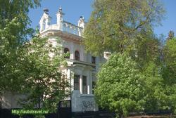
2 |  |  | 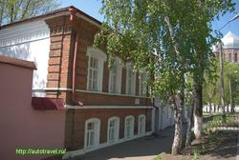
3 |  |  | 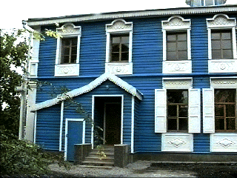

- Определите, какие города обозначены под номерами:
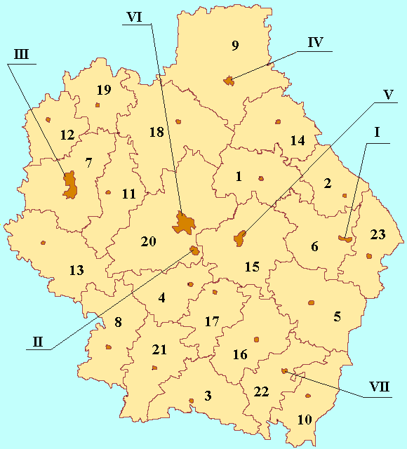
- …………………………
- ………………………....
- …………………………
- …………………………
- …………………………
- ………………………...
- …………………………

- Определите, какие административные районы обозначены цифрами:
1. …………………………………..
7. …………………………………..
20. ………………………………….
9. ……………………………………
12. ………………………………….
19. ………………………………….

Таблица ответов

Филиал(здание)
команда

ТЕСТ

№ вопроса | 1 | 2 | 3 | 4 | 5 | 6 | 7 | 8 | 9
Правильный ответ

Задания
10.
№ п.п. | 1 | 2 | 3
Населенный пункт | Тамбов
Достопримечательность

11.
№ п.п. | Город
1
2
3
4
5
6
7

12.
№ | Административный район
1
7
20
9
12
19

